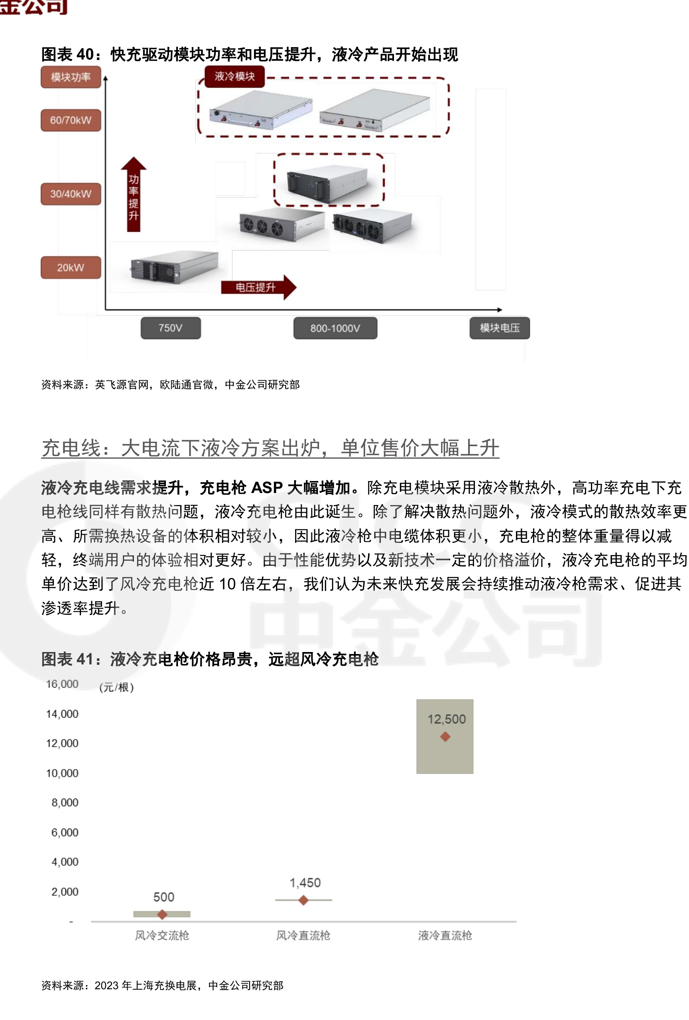

# 2.6电池母排：大尺寸、集成化成为行业趋势，单位价值量显著上升